

茅野市尖石縄文考古館所蔵

「土偶」

謹賀新年

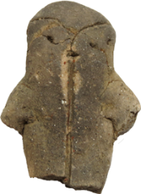

昨年中は大変お世話になり、心より御礼申しあげます

本年もよろしくお願いいたします

令和　年　元旦